Государственное бюджетное дошкольное образовательное учреждение №7 общеразвивающего вида с приоритетным осуществлением деятельности по художественно-эстетическому развитию детей Пушкинского района Санкт-Петербурга

Проект «Птицы зимой»

Подготовила
Воспитатель Новиковская Н.Н.

Санкт-Петербург
2014

Вид проекта: информационно – познавательный, творческий, групповой.

Тип проекта по времени: краткосрочный.

Участники проекта: воспитатели, дети и родители группы № 5.

Сроки проведения с 3-7 февраля 2014г.

Цель: расширить знания детей о птицах родного края, их образе жизни и поведении, а также воспитать бережное отношение к пернатым друзьям.

Задачи:
- провести наблюдения за птицами нашего края зимой;
-развивать познавательный интерес и любознательность в процессе наблюдений за повадками птиц;
-вызвать желание помочь крылатым друзьям в зимнее время года;
-воспитывать заботливое отношение к птицам;
-создать коллективную работу.
Работа с родителями:
- консультация в родительский уголок: «Поможем птицам вместе».
- подбор информации, литературы о птицах, изготовление поделок.
План работы:
Понедельник
Просмотр презентации «Зимующие птицы нашего края»
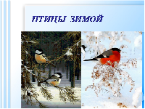
Пальчиковая гимнастика «Прилетела птичка…»

Вторник
Рисование «Ягодки на веточке для снегиря»
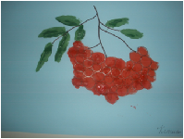
Подвижная игра «Кот и птички»
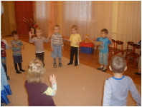

Среда
Наблюдение на прогулке за птицами в зимнее время года.
Наблюдая за птицами, мы выяснили, какие птицы прилетают на территорию детского сада (это голуби, синицы, снегири, воробьи, вороны).
П/и «Вороны и гнезда», «Воробушки и автомобиль».
Разместить кормушку, сделанную родителями на участке детского сада.
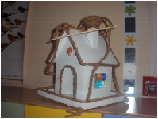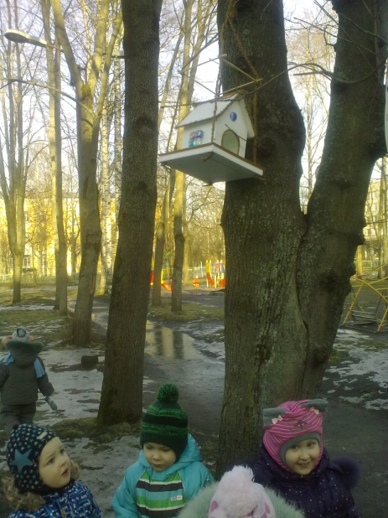

Д/и «Что за птичка?»
Разгадывание загадок о птицах.
Четверг

Чтение художественной литературы: рассказ Е.И. Чарушина «Воробей», М.Горький «Воробьишко».
Раскраски с птицами для самостоятельного творчества.
Настольная игра «Собери птичку».

Пятница

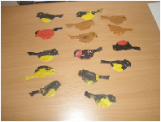
Пластилинография «Птички»
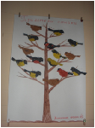
Итоговая коллективная работа «Прилетели птички»

